

EDITORIAL

BREF PARCOURS HISTORIQUE DE L'HISTOIRE DU BULLETIN DU SERVICE DE COMMUNICATION FRANCISCAINE (SCF)
Il y a eu tout d'abord le Service de Documentation Franciscaine (SDF), fondé en 1980 par Fr. Ludovic Chaix, Franciscain. Le premier numéro du bulletin du Service de Documentation Franciscaine (SDF) est paru en novembre 1980.
De 1997 à 2001, Fr. Jean-Louis Paumier, Franciscain, en a été le rédacteur principal tout en étant adjoint de Fr. Ludovic.
Une année d'interruption (2002-2003) a suivi: pour assurer la transition entre le SDF et le nouveau Service qui allait lui succéder, il a été publié une Lettre d'information de la Famille Franciscaine.
En décembre 2002 est créé le Service de Communication Franciscaine (SCF) et le premier bulletin du SCF paraît en février 2003.
Ainsi le frère Jean-Louis Paumier, assurant la même fonction de rédaction que précédemment pour le bulletin pour le SCF, a rédigé les bulletins de 1997 à 2018 (soit pendant 21 ans !).
De nombreux acteurs sont intervenus dans la création du bulletin (comme jadis pour celui du SDF), avec, tout d'abord, l'équipe qui en a été en charge :
Outre Fr. Jean-Louis,
-Jacqueline Truffert (décédée depuis) assurait les abonnements et l'envoi postal (elle avait eu la même responsabilité pour le bulletin du SDF).
-Bernard Seignez l'imprimait puis en faisait l'envoi après le décès de Jacqueline.
-Jean-Marc Tenet mettait en page le bulletin terminé et en assurait l’envoi électronique, en plus de l’annuaire électronique (succédant, là aussi, à un annuaire imprimé) ainsi que la comptabilité de l’Association.
Ensuite, il y a les nombreux collaborateurs par le biais d’éditoriaux, articles, recensions, sans oublier l’envoi des informations par des responsables de branches de la Famille Franciscaine ou des personnes à qui cette mission avait été confiée, apportant le contenu qui pouvait justifier l’existence du bulletin.
Le Service de Communication Franciscaine a connu la mutation du bulletin passant de l’imprimé à l’électronique : suite à une enquête auprès des abonnés, il a été décidé en 2008 de maintenir les deux formules (bulletin papier et bulletin électronique). Puis, en 2015, la version imprimée a disparu au profit de la dématérialisation complète du bulletin. Il faut ajouter que, en 2013, dans la dynamique de l’élection du pape François, le bulletin a été mis en ligne sur le site de la Famille Franciscaine (de 2013 à 2017) www.franciscain.net, appelant une nouvelle collaboration entre sœur Colette Payen, Franciscaine Missionnaire de Marie, webmaster, et Fr. Jean-Louis.
Le bulletin a été une belle aventure : elle a fait appel à des membres de toutes les branches de la Famille Franciscaine, directement ou par la collaboration en envoyant des informations.
Que ce soit avec le bulletin du SDF (1980-2001, du n°1 au n°110) ou celui du SCF (2003-2018, du n°1 au n°77), il a fallu faire preuve d’organisation, allant de la collecte des informations jusqu’à leur présentation et leur diffusion pour l’ensemble de la Famille Franciscaine.
L’équipe responsable du bulletin a bien fonctionné et a assuré avec beaucoup de joie ce service qui lui était confié par la Famille Franciscaine.
C’était sa mission, son apostolat !
« La vie étant dans le changement » : il est temps maintenant de passer à une autre étape, prenant en compte l’évolution des réseaux sociaux. Cette mission n’aurait jamais pu s’effectuer sans vous, frères et sœurs, amis lecteurs !
Nous vous remercions de votre fidélité au Bulletin durant toutes ces années

Fr. Benoît DUBIGEON & Fr. Jean-Louis PAUMIER
Président du SCF Rédacteur du Bulletin du SCF
Paris, le 28 mars 2018 Strasbourg, le 27 février 2018

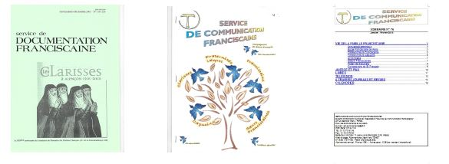



VIE DE LA FAMILLE FRANCISCAINE

Pour obtenir l’annuaire de la Famille Franciscaine
1 - Cliquer le lien suivant: http://www.archivesfranciscaines.fr/index100.php
Internet Explorer doit s'ouvrir sur le site du SCF.
2 - Entrer un nom d'utilisateur et un mot de passe
le nom d'utilisateur est : scf_scf
le mot de passe est :

FE662 valable jusqu'à fin avril 2018
100D72 valable jusqu'à fin mai 2018
103482 valable jusqu'à fin juin 2018

puis cliquer le bouton Valider
3 - Cliquer le bouton Annuaire
A partir de là, 2 possibilités :
1ère possibilité : Installation du logiciel
4 - Dans la page qui s’ouvre, cliquer le bouton Installation
5 – On arrive sur une page intitulée ANNUAIRE DE LA FAMILLE FRANCISCAINE. Lire le texte de cette page et cliquer "Télécharger Installation Annuaire"
2ème possibilité : Téléchargement de l’annuaire au format pdf. Cette solution vous permet soit de consulter ce fichier sur votre ordinateur, soit de l’imprimer.
4 - Dans la page qui s’ouvre, cliquer le bouton Annuaire en fichier PDF

COORDONNÉES DU SERVICE DE COMMUNICATION FRANCISCAINE
Service de Communication Franciscaine
25, rue Sarrette
75014 PARIS
Tel : 01.73.70.51.86

SITE DES EDITIONS FRANCISCAINES

www.editions-franciscaines.fr



ÉCOLE FRANCISCAINE DE PARIS

Un Séminaire : Art et Franciscanisme
27 avril 2018 : Regards sur la filmographie du Poverello, avec Brigitte Poitrenaud et Yann Calvet, Université de Caen.
25 mai 2018 : Portraits franciscains de l’écrivain au XXe et XXIe siècles, avec Aude Bonord, Université d’Orléans
Les séances du séminaire se tiendront de 15h à 18h, à la salle Saint François, Couvent Notre-Dame-de-Paix des frères Capucins, 32 rue Boissonade, 75014 Paris (métro 4 - Raspail ; RER B – Port Royal).
Les personnes qui envisagent de participer aux séances du séminaire voudront bien s’annoncer au fr. Henri Laudrin (communication@franciscains.fr) ou au fr. Claude Coulot (claude.coulot@yahoo.fr)
Les étudiants, qui le souhaitent, recevront un certificat de participation à ce séminaire en fin d’année universitaire.

initiation à la tradition franciscaine :
Chaire Franciscaine — Centre SEVRES (Paris VI)

En collaboration avec le Centre Sèvres, l’Ecole Franciscaine de Paris propose un cours d’initiation à la tradition franciscaine au 2e semestre de l’année universitaire 2017/18.

Au deuxième semestre
Pierre Moracchini : Faire famille franciscaine, France, XVe -XXe siècles
Ce cours se propose d'étudier sur la longue durée le mouvement franciscain en tant que « famille religieuse » c'est-à-dire en considérant ses différents « acteurs »- frères des trois branches du premier ordre, moniales, religieux et religieuses du troisième ordre, tertiaires séculiers- dans les liens et les réseaux qui les réunissent. Complémentarité et « réciprocité vitale » entre les diverses composantes de la famille, mais aussi rivalités, conflits et relations de pouvoir, nous veillerons à n'oublier ni les premières, ni ces derniers. Nous considérerons d'abord ces relations familiales au sein d'une province de l'Observance franciscaine, la « France parisienne », une province née de la scission de 1517, couvrant presque la moitié nord de la France et composée de couvents masculins (cordeliers), mais aussi, majoritairement, de communautés féminines (clarisses, annonciades, sœurs grises). Puis nous examinerons comment l'arrivée des capucins (1574) a introduit une manière « moderne » de concevoir et de « pratiquer » la famille franciscaine. Enfin, dans une dernière étape, nous envisagerons en quoi la coupure révolutionnaire a (ou n'a pas) modifié cette vie de famille, en particulier dans les relations entre religieux et religieuses ; et nous nous arrêterons sur le Tiers-Ordre qui, au terme d'un long processus- marqué par la session de la Champfortière en 1968-, est passé de la dépendance à l'égard du premier ordre à l'autonomie d'un « ordre franciscain séculier ».

Le dernier cours aura lieu le samedi 5 mai, de 9h30 à 12h30

Les cours auront lieu aux Facultés Jésuites de Paris — Centre Sèvres, 35bis, rue de Sèvres, 75006 Paris. Vous trouverez l’horaire des ces cours et d’autres informations dans le programme du Centre Sèvres, début juin, et sur le site internet du Centre.
Les inscriptions à ce cours seront prises par le secrétariat du Centre Sèvres.
Les membres de la famille franciscaine pourront bénéficier d’une réduction pour l’inscription à ces cours.

ATELIERS DE LECTURE
Connaître les sources franciscaines
L’atelier de lecture des sources franciscaines est animé par le frère Jean-Baptiste Auberger.
Le projet poursuivi est celui d’une lecture commentée continue de la Deuxième biographie de saint François par Thomas de Celano.

Les séances ont lieu au Couvent Saint François, 7 rue Marie-Rose, 75014 Paris (métro 4 - Alésia)
Pour de plus amples informations, les personnes prendront contact avec le frère Jean-Baptiste Auberger, Couvent Saint François, 7 rue Marie-Rose, 75014 Paris (e-mail : jb-auberger@franciscains.fr)

Connaître les auteurs franciscains
L’atelier de lecture « Connaître les auteurs franciscains » est animé par le frère Henri Namur. En 2017/18, le frère Henri Namur traitera un nouveau sujet : « Comment décider ? Liberté et volonté au service de la genèse du choix moral chez Duns Scot ».
Grottes de Saint Antoine
41 avenue Edmond Michelet
19100 Brive-la-Gaillarde
Contact : fratgsa@fratgsa.org

Pour les dates et les horaires, veuillez consulter le programme
sur le site des Grottes de Saint Antoine : www.fratgsa.org
Pour de plus amples informations, les personnes peuvent contacter le frère Henri Namur (e-mail : hnamur@laposte.net).

Renseignements : www.ecole-franciscaine-de-paris.fr



FRÈRES MINEURS FRANCISCAINS

FIN DU BULLETIN DU SERVICE DE COMMUNICATION FRANCISCAINE
Une réflexion sur la communication dans la Province et à l'extérieur existe depuis plusieurs mois. Le Jubilé de 2017 a été l'occasion d'une mise en œuvre concrète, réalisée à travers divers outils (video sur youtube….) et l'utilisation de la multiplicité des réseaux sociaux. En octobre 2017, le Définitoire avait nommé une équipe chargée de faire des propositions afin de repenser la communication dans la Province. Ce Service de communication est sous la direction de Fr. Frédéric-Marie Le Méhauté, Fr. Didier Brionne (comme interface avec le Provincial et le Définitoire), Fr. Jean-François Nevoux, Fr. Alexis Mensah, madame Emilie Rey. Une enquête a été réalisée en décembre-janvier 2017 à laquelle 61 frères ont répondu. Il s'agissait d'évaluer les besoins dans le but d'améliorer la communication interne et externe. Une synthèse en a été réalisée, dégageant des pistes de travail. Il a été demandé au Service de Communication Franciscaine (SCF) de mettre fin au bulletin (ce qui sera effectif à partir de juin). Ce dernier a été fondé le 14 décembre 2002, prenant la suite du bulletin du Service de Documentation Franciscaine (SDF) créé en 1980 (publication du premier bulletin en novembre 1980) par Fr. Ludovic Chaix, Franciscain, qui en fut le directeur jusqu'à sa fin, en décembre 2001, secondé à partir de 1997 par Fr. Jean-Louis Paumier qui est également devenu rédacteur principal du bulletin cette année-là. La transition entre le SDF et le SCF avait été assurée en 2002-2003 par la parution d'une Lettre d'Information de la Famille Franciscaine d'une dizaine de pages.

Fr. Jean-Louis PAUMIER, ofm, d'après les informations reçues

Voir également l'éditorial de ce Bulletin

GROTTES DE SAINT ANTOINE : REFONTE DE LA COMMUNICATION
Les Franciscains de Grottes de Saint Antoine (Brive) refondent toute la communication du sanctuaire « pour une meilleure lisibilité de ce que nous sommes, vivons et annonçons ». Le nouveau magazine, intitulé L'Actu franciscaine, vise à faire mieux connaître la vie de Saint François et Saint Antoine, leur spiritualité, les activités de la communauté des frères, du sanctuaire et de la maison d'accueil.
Voir également dans la rubrique A travers journaux et revues de ce Bulletin

D'après le magazine

LE CONCEPT CAMMINO POUR LES JEUNES
Au sein de la Famille Franciscaine, il existe déjà de belles propositions à destination de la jeunesse : la Jeunesse Franciscaine (voir dans la rubrique Fraternité séculière de ce Bulletin) et ce qui est proposé pour les familles en différents endroits : « Dans notre Province du Bx. Jean Duns Scot, nous avons réfléchi à une proposition complémentaire et propre à notre vocation de religieux franciscains. C'est ainsi qu'est né Cammino ; « 4 week-ends à l'école de François ». Le concept est simple : un jeune qui le désire est invité à découvrir durant 48 heures la vie missionnaire, fraternelle et de prière d'une communauté franciscaine : en 2017-2018 ; Besançon, Brive, Toulouse et Vézelay partagent ainsi ce qui les fait vivre à des jeunes âgés de 18 à 30 ans. Cammino, c'est aussi un site internet (http://jeunes.franciscains.fr) pour partager de façon simple la richesse de la spiritualité franciscaine, le retour de ces jeunes, les prochaines rencontres (Vézelay les 6-8 juillet). Ce parcours d'approfondissement de la foi avec François est gratuit et, afin de permettre à tout un chacun de participer, une participation aux frais de déplacement est possible. N'hésitez pas à parler de Cammino autour de vous ! ».
Pour en savoir plus : Fr. Frédéric-Marie Le Méhauté (jeunes@franciscains.fr)

Arbre, n°324, mars-avril 2018

COLLECTE POUR LA TERRE SAINTE
Fr. Roger Marchal, Commissaire de Terre Sainte, a fait publier un document de 4 pages rappelant auprès des diocèses et des paroisses l'importance de la collecte du Vendredi saint pour la Terre Sainte. Outre un interview de Fr. Roger, réalisé par Emilie Rey, de la Fondation François d'Assise (qui travaille également à la communication des Franciscains -voir plus haut dans cette rubrique-) où il présente la Custodie de Terre Sainte, figure également un formulaire pour s'abonner à la revue Terre Sainte Magazine.
Coordonnées: Commissariat de Terre Sainte en France, 7 rue Marie-Rose, 75014 PARIS
Terre Sainte Magazine (même adresse). Mail : abonnement@terresainte.net
Tel : 01.45.40.86.21

D'après le document

STRASBOURG : INAUGURATION OFFICIELLE DU FOYER POUR DÉTENUS EN FIN DE PEINE
Bien que son ouverture ait eu lieu il y a près de 9 mois, le 19 juillet 2017 (cf. Bulletin du SCF n°74), le foyer Frère Soleil pour l'accueil de détenus en fin de peine a été officiellement inauguré le 9 avril en présence d'une cinquantaine de personnes. De nombreux officiels représentaient le département, la ville, l'administration pénitentiaire, judiciaire, diverses associations (lutte contre la grande précarité, association nationale des visiteurs de prison…), et bien sur la Caritas avec Laurent Hochart, délégué diocésain ; Jean-Luc Untereiner, coordinateur du pôle prison ; Bernard Rollin, responsable du Foyer (le Président de Caritas-Alsace, Jean-Marie Schiffli, était absent car étant à Assise), sans oublier les bénévoles et plusieurs résidents, ainsi que les Franciscains. Lors des nombreux discours, plusieurs intervenants ont remercié les Franciscains, tandis que Claude et Dominique ont rappelé la genèse et l'historique de la mise à disposition du Foyer pour le projet de la Caritas. Un copieux buffet a suivi, dont les desserts avaient été faits par Didier, l'un des résidents.

J-L.P

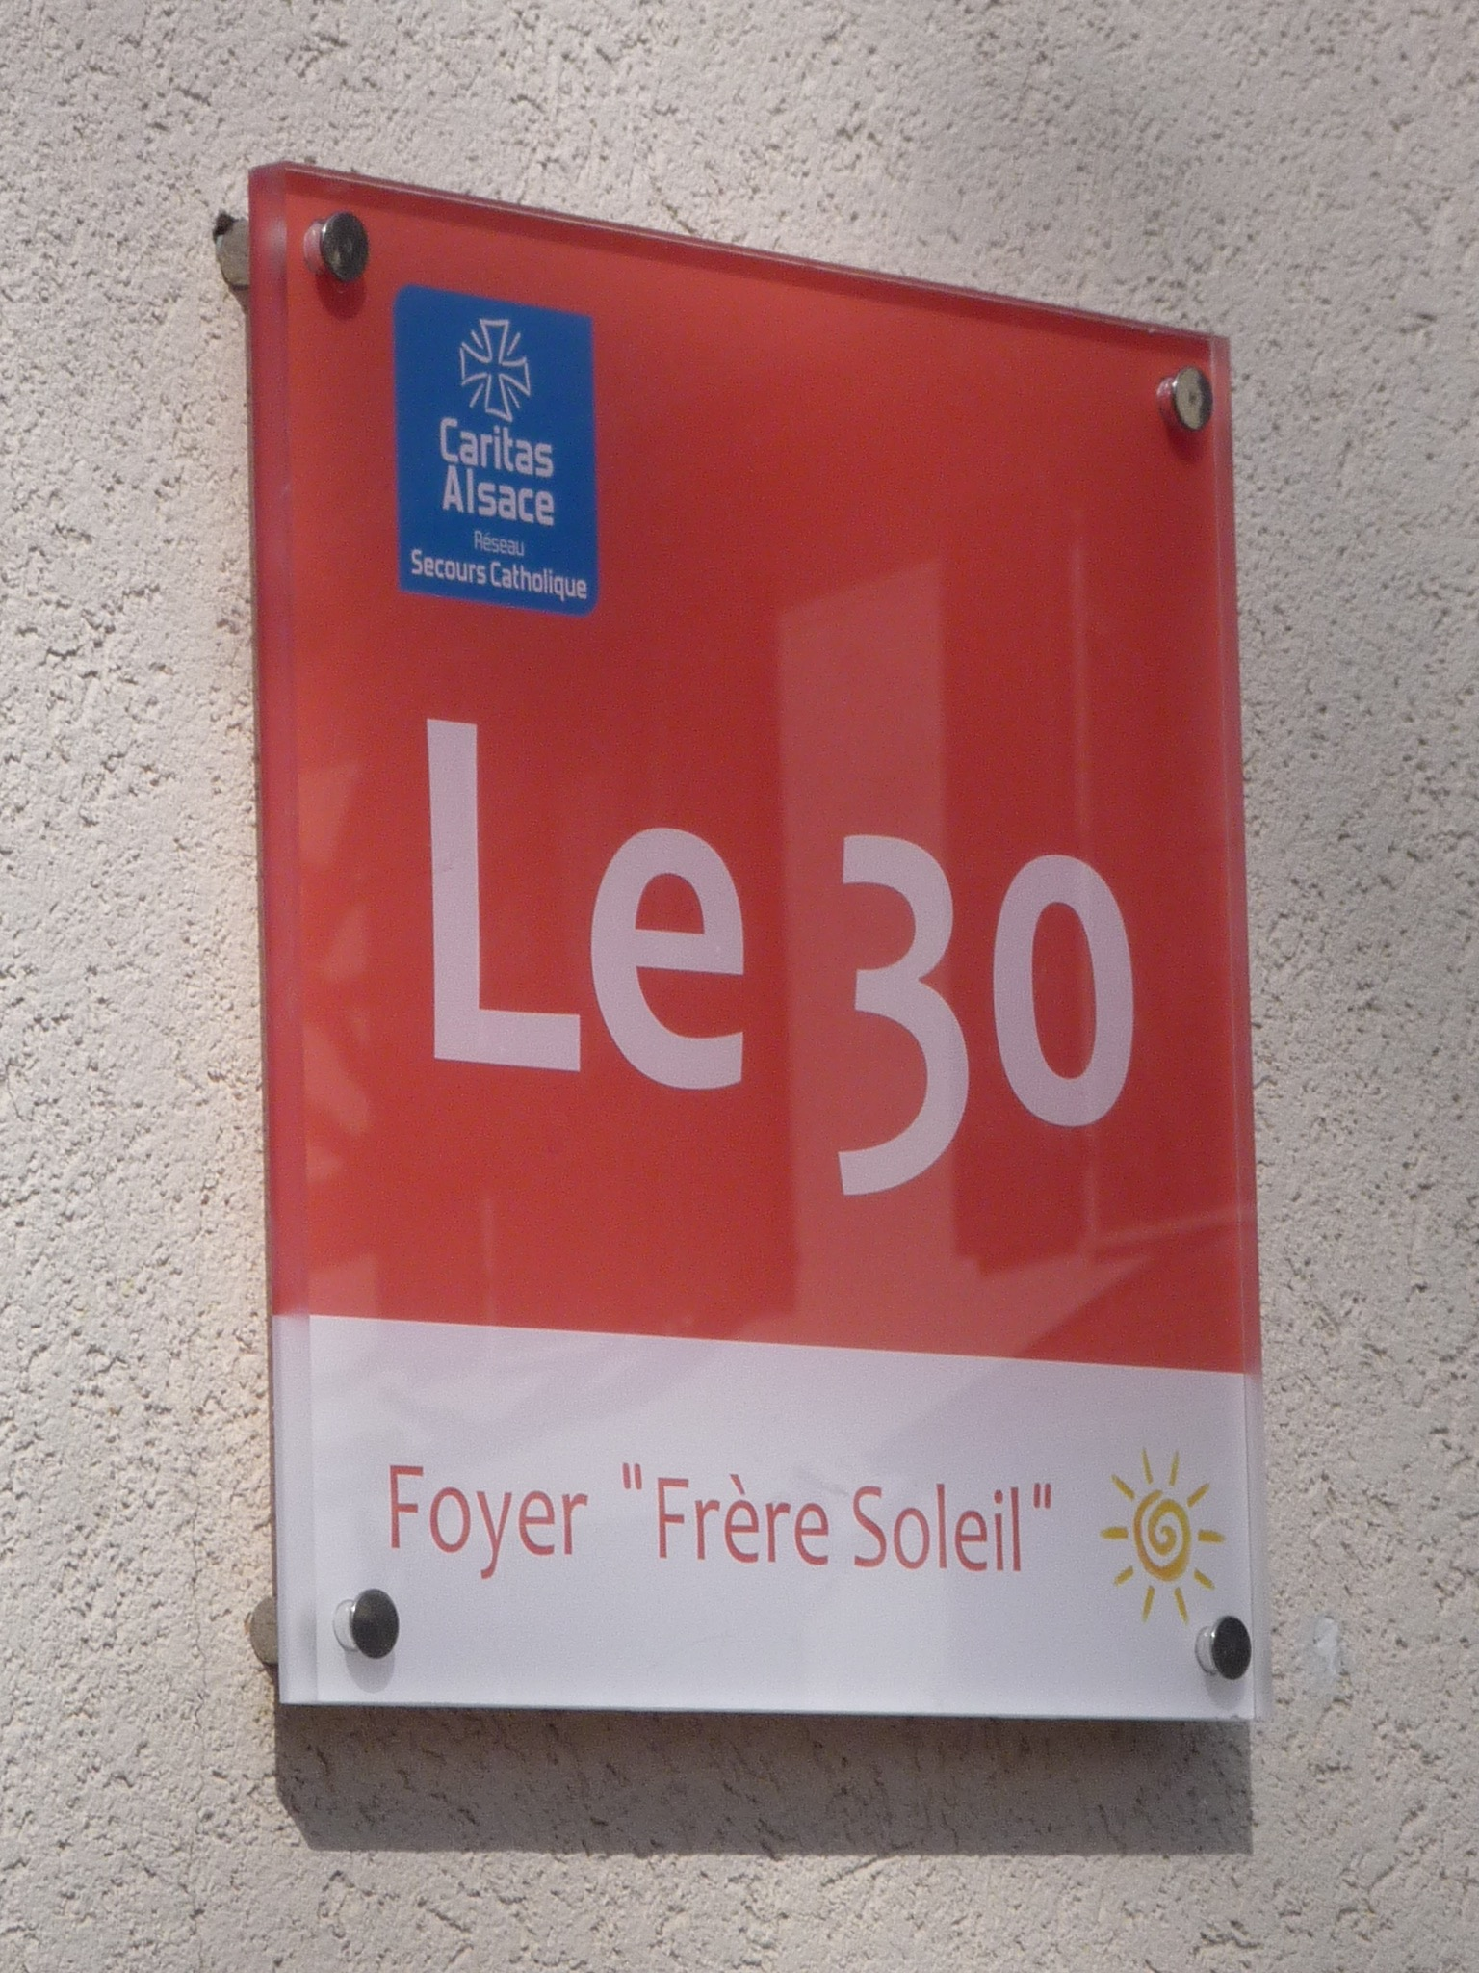

RETRAITE PROVINCIALE
La retraite provinciale annuelle aura lieu du 2 (17h) au 9 juillet 2018 en l'abbaye cistercienne d'Aiguebelle (Drôme). L'animateur sera Fr. Henri Namur, Franciscain à Brive, sur le thème : « Avec frère Bonaventure, contemplons les actions du Seigneur et donnons-lui la réponse de notre coeur ».

D'après l'information reçue

 FRÈRES MINEURS CAPUCINS

LE PAPE CHEZ PADRE PIO
Comme annoncé dans le Bulletin du SCF, n°76, le Pape François a tenu à célébrer le 50e anniversaire de la mort de Saint Padre Pio (1887-1968). Et il y a 100 ans, il recevait pour la première fois les stigmates de la Passion du Christ. Le Pape s'est rendu à Pietrelcina, ville natale du célèbre Capucin, et à San Giovanni Rotondo où il a vécu. Le Pape y a visité l'unité d'onconlogie pédiatrique de l'établissement hospitalier fondé par Padre Pio, puis a célébré la messe devant l'église San Padre Pio en présence de 40.000 fidèles. Un Franciscain, un Capucin et un Conventuel processionnaient pour apporter les offrandes, symbolisant le souhait d'union des trois obédiences que voudrait voir le Pape.

J-L.P, d'après La Croix, 19 mars 2018

FRÈRES MINEURS CONVENTUELS

CHAPITRE DE LA CUSTODIE DE FRANCE A LOURDES
La première partie du chapitre de notre Custodie de France – Belgique s’est tenue à Lourdes du 19 au 22 février 2018. Tous les frères de nos couvents de Tarbes, Lourdes, Narbonne, Cholet et Bruxelles y ont participé. Ce chapitre, qui se réunit tous les 4 ans, a vu le renouvellement du définitoire, le conseil chargé du gouvernement de la Custodie. Ainsi, Fr. Jean-François-Marie Auclair a été élu custode provincial. Originaire d’Orléans, il est âgé de 37 ans et il est actuellement gardien du couvent de Cholet. Il succède donc à Fr. François, gardien du couvent de Narbonne, qui a exercé cette responsabilité de 2006 à 2018. Les Frères ont aussi réfléchi sur deux points particuliers : la pauvreté et la fraternité. Une autre rencontre est prévue en avril pour envisager l'avenir et structurer la présence en France et en Belgique.

https://saintbonaventure.eu/2018/02/22/les-freres-en-chapitre-a-lourdes/

et d'après Le Messager de Saint Antoine, n°1360, avril 2018

ANNONCIADE

MONASTÈRE

Le monastère lumière de la spiritualité de sainte Jeanne et du bienheureux père Gabriel-Maria, les Fondateurs de l'Annonciade. Elle permet aussi de vivre des temps de retraite, au rythme du monastère.
Dates des prochains week-end :
14-15 avril 2018 - L’Obéissance pour s’ajuster à Dieu
30 juin-1er juillet 2018 - La Pauvreté pour partager

Information reçue

FRATERNITÉ SÉCULIERE

LA JEUNESSE FRANCISCANE (JeFra)
Les responsables de la Jeunesse Franciscaine (JeFra) ont adressé une lettre à toutes les branches de la Famille Franciscaine afin d'en présenter la réalité (en pleine expansion) « afin de grandir dans la fraternité et la communion avec nos frères et sœurs des trois ordres et nous confier à vos prières ». En France, on trouve deux groupes importants : un dans l'Est, à Bitche, fondé sous l'impulsion du P. Marie-Joseph Gerber, capucin, en 1943, et un autre à Cholet, fondé par les Franciscains Conventuels de Cholet (Groupe Saint François né en 2003). La JeFra de France a été érigée officiellement à Nantes en 2011. La Jeunesse Franciscaine de Bitche a des « cordées » (petites fraternités qui se réunissent chaque semaine) à Nancy, Metz, Paris, Lyon, Toulon et Strasbourg. Ces cordées vivent également des temps forts divers. La Jeunesse Franciscaine de Cholet a un enracinement plus local, avec des temps forts divers. Elle est très impliquée dans la pastorale des frères auprès des adolescents. La lettre présente également ce qu'elle est, son fonctionnement, ses objectifs, et donne des recettes pour fonder une Jeunesse Franciscaine locale (un accompagnateur spirituel qui ait un certain « charisme », des jeunes (bien entendu!), une Fraternité Séculière vivante et qui leur soit accueillante, un responsable légal et un trésorier, un lieu (couvent, maison, salle….) : ce lieu participe alors à l'enracinement de la JeFra dans sa ville.

D'après la lettre reçue

SITE INTERNET
Depuis plusieurs mois, le site web de la Fraternité Franciscaine Séculière de France a été mis en œuvre. Chaque Région peut y faire connaître ce qui se vit localement et aussi en inter-régions. Il est urgent que chaque Région se l'approprie. Il est régulièrement mis à jour : https://fraternite-franciscaine.fr

D'après Arbre, n°324, mars-avril 2018

COMPAGNONS DE SAINT FRANÇOIS

CHAPITRE INTERNATIONAL DE PENTECÔTE A BURGH HAAMSTEDE (PAYS-BAS)
Le Chapitre international de la Pentecôte aura lieu du 19 au 21 mai 2018 à Bugh Haamstede (Pays-Bas). Le nouveau thème d'année « Migrations, les personnes en mouvement » sera introduit avec des présentations, ateliers, discussions et marches. Le programme et les différents renseignements, ainsi que le bulletin d'inscription, sont présentés dans la revue des Compagnons de Saint-François, l'Appel de la Route, n°302.

ROUTE INTERNATIONALE A PICOS DE EUROPA (ESPAGNE)

La Route internationale aura lieu du 26 juillet au 3 août 2018 à Picos de Europa (Espagne) : « Pendant la Route on réfléchira à « Migrations, peuples en mouvement : un thème très actuel à cause du drame que vivent les réfugiés ; nous travaillerons ce thème à partir des valeurs de Saint François d'Assise, qui inspirent les Compagnons de saint François ».
Pour en savoir plus : www.cdsf.org

D'après l'Appel de la Route, n°302, janvier-février-mars 2018



JUSTICE ET PAIX

LE CERCLE DE SILENCE DE TOULOUSE FÊTE SES 10 ANS
Pour marquer l'anniversaire de sa fondation (c'était en fait en 2007) à l'initiative de Fr. Alain Richard, Franciscain, et de la Famille Franciscaine, le Cercle de Silence de Toulouse a organisé un cercle exceptionnel le 17 mars, suivi d'une soirée de rencontre-débat en présence de plusieurs associations partenaires (La Cimade, Pax Christi, Amnesty International...), et d'une projection du film Cercle de Silence, du réalisateur Gil Gore (que le Bulletin du SCF avait signalé en son temps). Depuis sa création, le mouvement des Cercles de Silence a essaimé dans de nombreuses villes en France comme en Europe.

D'après La Croix, 17-18 mars 2018

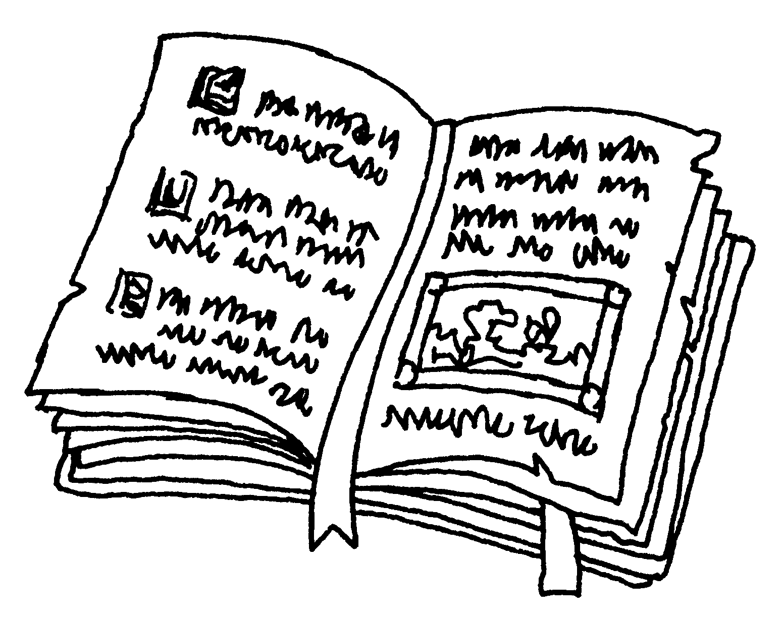
LIVRES

FRANÇOIS D'ASSISE ENTRE HISTOIRE ET MÉMOIRE, par André VAUCHEZ. Coll. « Pluriel», Editions Fayard, Paris 2018, ISBN 978-2-818-50555-7, 540 pages, 11 €.
Paru en 2009, l'ouvrage de André Vauchez est disponible depuis janvier en format livre de poche dans la collection « Pluriel », chez Fayard. La couverture rappelle que l'auteur a obtenu le prestigieux Prix Chateaubriand récompensant le livre. Reconnaissant la sympathie générale qui entoure l'image de Saint François, celui-ci reste mal connu du grand public, car son image a parfois été brouillée par des interprétations édifiantes ou fantaisistes qui ont affadi ou dénaturé son message et sa vie.

Fr. Jean-Louis PAUMIER, ofm

CHEMINS VERS LE SILENCE INTÉRIEUR AVEC LES SAINTS DOMINICAINS ET FRANCISCAINS, par BENOÎT XVI. Parole et Silence, Paris 2018, ISBN 9782889185917, 140 pages, 11 €
L'ouvrage rassemble les catéchèses de Benoît XVI sur les saints Franciscains et Dominicains données, lors des audiences du mercredi, à partir de 2010. Benoît XVI y soulignait, entre autre, qu'ils ont été les artisans d'un renouveau du Christianisme au XIIIe siècle.

FRERE ÉLIE, COMPAGNON DE FRANÇOIS D'ASSISE. Biographie, par Salvator ATTAL. Traduction et présentation d'Anne-Marie BARON, Salvator, Paris 2018, ISBN 9782706716249, 208 pages, 20 €
Élie de Cortone fut le premier compagnon de saint François d'Assise. Il devint le ministre général de l'Ordre et le gouverna pendant vingt ans avant d'être banni du mouvement franciscain et excommunié par Rome. Sa biographie, écrite en 1936 par l'historien Salvatore Attal, dit Soter (1877-1967), est peu connue : Élie fut volontairement laissé dans l'ombre à cause des accusations portées contre lui. Préfigurant l'approche actuelle des historiens, Soter le réhabilite énergiquement en relatant les actions extraordinaires qui, en Italie et en Terre sainte, font de la vie de frère Élie un des romans vrais les plus captivants du Moyen Âge. Cette biographie, à la fois rigoureuse et vibrante, constitue un document précieux sur un personnage fondamental de l'aventure franciscaine. Auteur Juif italien converti au catholicisme en 1947, Salvatore Attal, élève d'Élie Benamozegh, kabbaliste juif et chrétien à la fois, fut le familier de quatre papes. Membre du Tiers-Ordre franciscain, il écrivit une oeuvre historique et exégétique importante pour exalter le message de saint François et valoriser l'héritage juif des chrétiens. Petite-nièce de Soter, Anne-Marie Baron est présidente de la Société des amis d'Honoré de Balzac et l'auteur de nombreux essais sur cet écrivain et sur le cinéma. Elle a déjà traduit en français et préfacé le premier essai de Soter, Ésotérisme biblique (L'Âge d'homme, 2015).

Présentation de l'éditeur

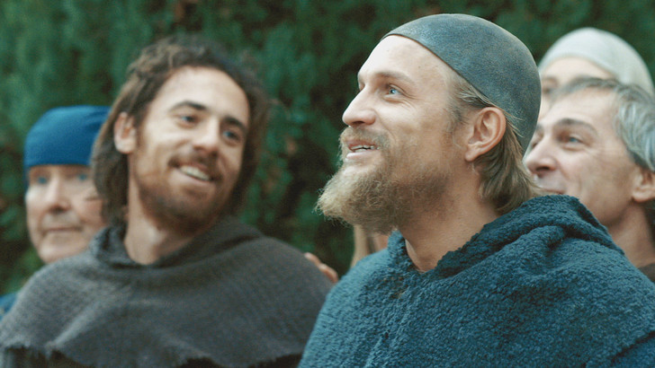

Frère Elie (à droite) dans le film l'Ami, François d'Assise et ses frères (2016)

LES FRANCISCAINS DANS LE SUD-EST DE LA FRANCE. HISTOIRE DES PROVINCES FRANCISCAINES DE PROVENCE ET DE LYON. 1217-1943, par Pierre PÉANO, ofm. Coll. « Ecole Franciscaine de Paris», Ecole Franciscaine, Paris 2018, pro manuscripto- 1944, 288 pages.
Au lendemain de la seconde guerre mondiale, les Franciscains étaient répartis en 6 Provinces sur le territoire national. Chacune avait son histoire, son originalité, ses habitudes, bref sa physionomie propre. Pour faire connaître leur histoire, certaines Provinces à l'occasion d'un anniversaire ou d'un centenaire publièrent leur histoire. Mais la Province de Lyon avait omis cette démarche. Depuis 2013, existe une seule Province franciscaine en France et Belgique francophone. Mais les frères originaires des anciennes Provinces s'intéressèrent donc à l'histoire des Provinces disparues. En inventoriant les archives de l'ancienne Province Saint-Bernardin de Lyon, on découvrit un document inédit de plus de 200 pages, relatant l'histoire des Franciscains du Sud-Est dont était issue cette Province de Lyon. L'auteur, Fr. Pierre Peano, historien bien connu décédé en 1996, avait rédigé ce texte pour l'enseignement des jeunes frères, mais sans avoir l'intention de le publier, alors qu'il était bien connu pour ses articles et notices historiques parus dans l'Archivum Franciscanum Historicum (AFH), et dans plusieurs dictionnaires et encyclopédies.

Présentation de l'éditeur

PEUT-ON ENCORE SAUVER L'ÉGLISE ?, par Hans KÜNG. Points Sagesses, Paris 2018, ISBN 978-275-7870599, 320 pages, 8,50 €
Paru sous ce titre en 2012, l'ouvrage de Hans Küng s'avère, comme à son habitude, critique envers le fonctionnement actuel de l’Église catholique. Il est regrettable que cette impression à l'identique, au format de livre de poche (sortie le 8 février 2018) ne prenne pas en compte les évolutions depuis 2013, année de l'élection du Pape François avec notamment l'engagement de réformes. Le célèbre théologien allemand (qui fut collègue et ami du futur Benoît XVI) observe que « la crise que l’Église connaît reste sans précédent en Europe : manque de prêtres, départ massif de fidèles, scandales divers, rigorisme moral, autoritarisme, œcuménisme insuffisant ». Comme à son habitude, Hans Küng dénonce le système romain, qu'il estime avoir fait son temps, le juridisme, le cléricalisme, la méfiance à l'égard des sciences; la résistance à une véritable autocritique. Néanmoins, le mal ne lui paraît pas mortel et il propose aussi une série de remèdes ayant pour but- il rejoint là le Pape François- des réformes pour être plus fidèles à l'esprit du Christ et à l'Evangile, et non « pour faire plaisir à l'esprit du temps ». Même si on n'est pas d'accord avec les idées de Hans Küng (qui sont parfois excessives, si bien que ses détracteurs l'accusent d'avoir une vision protestante du catholicisme), elles on le mérite de faire réfléchir. Et c'est justement par la réflexion que commencent les réformes. Mais il est probable que Hans Küng ne mette pas toujours le même contenu derrière le mot réforme que le Pape François. Ce qui n'exclue pas certains points de convergence.

J-L.P

RÉFORMER L'ÉGLISE, par le Pape FRANÇOIS. Bayard, Paris 2018, 410 pages, 16,90 €
Pour mieux comprendre la réforme voulue par le Pape, La Documentation Catholique a rassemblé et ordonné dans un même volume tous les textes de celui-ci sur ce sujet.

VOUS AVEZ DIT « PASTORALE » ? DIRE DIEU AUX FEMMES ET AUX HOMMES DE CE TEMPS, par Gaston PIETRI. Médiaspaul, Paris 2018, 123 pages, 12 €

Qu'est-ce que la pastorale ? Qu'en dit Saint Paul ? Ses variations à travers l'histoire sont prises en compte, car la pastorale naît de la double écoute de l'homme et de la Parole de Dieu. Elle n'a pas la nostalgie du nombre et de la chrétienté d'autrefois. Elle accompagne, discerne, mais aussi reçoit des autres, sans exercer de pouvoir. Son meilleur conseiller est l'Evangile (et La Joie de l'Evangile du Pape François!) Si ce petit livre s'inscrit dans la même lignée que celui de Christoph Theobald (cf ; bulletin du SCF n°76), il est bien plus facile à lire, et toute l'équipe pastorale devrait en faire une lecture commune !

Le Messager de Saint Antoine, n°1358, février 2018

C.D.

VA ! JEUNESSE FRANCISCAINE DE BITCHE. Chants composés par Fr. Jean-Baptiste du Jonchay, P. Patrick Lemoine, P. Marie-Joseph, Isabelle Chaumont, Ghislain Knepper et Elisabeth Collet. Coffret de 4 CD. Editions du Carmel / ADF Bayard-Musique 2015
CD 1 : « Le Cantique des Créatures »
CD 2 : « A la gloire du Dieu d'Amour »
CD 3 : « Mendiez l'amour »
CD 4 : « Mon bonheur est dans la Parole »
Un livret accompagne le coffret, présentant la Jeunesse Franciscaine. Outre les membres de la Jeunesse Franciscaine qui interviennent et ont composé plusieurs chants, le P. Patrick Lemoine est vice recteur du sanctuaire de Lisieux, tandis que Fr. Jean-Baptiste du Jonchay, Carme, est un fils spirituel du P. Marie-Joseph Gerber, Capucin et fondateur de la Jeunesse Franciscaine de Bitche. Musicien, Fr. Jean-Baptiste en est également issu.
Les partitions sont disponibles sur www.chantonseneglise.fr et sur www.adf-bayardmusique.com


À TRAVERS JOURNAUX ET REVUES

-Arbre, n°324, mars-avril 2018
Le thème de ce numéro porte sur la Création, dans la Bible, chez Saint François ainsi que chez Sainte Claire, avec plusieurs témoignages sans oublier l'attention à y porter dans les gestes du quotidien, et même que l'attitude à avoir quand le Création se déchaîne (avec la prise de conscience qui doit en résulter).
-Cahiers de Spiritualité franciscaine, n°19, 1-2018
Continuant son exploration sur le fait de prendre position, ce numéro s'intéresse à la politique, avec des articles qui aborde le sujet sous divers angles, que ce soit par l'éclairage biblique, les témoignages, les témoins, donnant un sens à l'engagement en politique pour le bien de ses concitoyens et au service de la paix.
-Le Messager de Saint Antoine, n°1359, mars 2018
Plusieurs articles de la revue des Conventuels concerne le dépouillement en cette période de carême. Pierre Moracchini présente le peintre Murillo (1618-1682), ami des Capucins, à l'occasion du 4e centenaire de sa naissance et de son baptême.
-Le Messager de Saint Antoine, n°1360, avril 2018
Fin avril 2017, décédait Jacqueline Gréal (cf. Bulletin du SCF n°73). Longtemps bibliothécaire à la Bibliothèque Provinciale des Franciscains, à Paris, elle a traduit en français de nombreux textes en langues étrangères. C'est l'occasion pour Pierre Moracchini de rappeler l'important travail de traduction réalisé par les Franciscains et Capucins au cours des siècles (au 16e siècle au Mexique, au 17e siècle au Moyen-Orient, sans oublier la traduction de la Bible en chinois par le Bx. Gabriel-Maria Allegra au 20e siècle, reprenant ce qu'avait voulu réaliser Jean de Montcorvin, premier Archevêque franciscain de Pékin (1307).
-L'Actu franciscaine, n°1, avril 2018
Le nouveau magazine des Franciscains des Grottes de Saint Antoine, à Brive, commence de publier une biographie de Saint Antoine de Padoue. Il y a un article sur la venue d'une centaine de gens du voyage, le 23 février dernier. On trouve le témoignage de Jean Laplanche, de la Fraternité séculière franciscaine, qui est engagé à l'aumônerie de la prison d'Uzerche. Il y a d'ailleurs un témoignage sur l'engagement dans la fraternité séculière. Un écho de la mission commune d'évangélisation à Lyon, en novembre dernier, est donné par Fr. Jean-Paul Laurent (qui y a participé).
Pour en savoir plus : www.fratgsa.org

-La Vie, n°3784, 8 au 14 mars 2018
L'hebdomadaire présente un bilan des 5 ans de pontificat du Pape François, avec ce sous-titre : « Ce qu'il a fait. Ce qui l'attend ».Pour le jésuite américain Thomas Reese, expert au Religion News Service, « la plus grande réforme dont la Curie aurait besoin serait de cesser de faire évêques ou cardinaux tous ceux qui y travaillent, nonces y compris. Le Pape demande aux gens d'adopter une tenue de service, mais il ne comprend pas que pour qu'ils le fassent réellement, il faut des mesures concrètes ». Pour réformer l’Église, souligne encore le P. Reese, « il faut commencer par nommer de nouveaux évêques…. C'est comme cela que Jean-Paul II a procédé. Mais Jean-Paul II est resté 26 ans et François n'est là que depuis 5 ans ! ». Plusieurs cardinaux, qui ont un rôle clé, sont présentés (dont le Capucin Sean O'Malley, Archevêque de Boston, chargé « du dossier le plus sensible de tous »). Comme d'autres médias, La Vie estime que le Pontificat est à un tournant. Si beaucoup de choses ont été réalisées en de nombreux domaines, des turbulences s'annoncent pour la suite mais ce sont des signes qui montrent que la « mise en mouvement » se poursuit.
-La Croix, 10-11 mars 2018
Intitulé « Cinq ans de réforme pour changer l'Eglise », le numéro de ce week-end montre que, même si le Pape François a déjà engagé des changements depuis son élection, le travail sera encore long pour faire évoluer les mentalités. En de nombreux domaines, il reste beaucoup à faire (voir également dans la rubrique A travers les livres de ce bulletin).

Plusieurs journaux rappellent, le 13 mars 2018, qu'il y a exactement 5 ans avait lieu l'élection du Pape François. Le Figaro de ce jour présente des articles très documentés. Selon un sondage, la popularité du Pape reste très élevée, mais s'érode un peu chez les catholiques pratiquants parfois déconcertés par ses prises de position (78 % d'opinion favorable contre 87 en 2015 lors d'un précédent sondage). « Loin de l'état de grâce des premières années, des nuages orageux s'amoncellent ». Le journal revient sur la difficulté de la mise en œuvre des réformes, notamment de la Curie, sans occulter les difficultés supplémentaires liées à la mise en cause de certains cardinaux importants qui composent le C9 pour diverses affaires, et sans oublier la démission du responsable de la communication suite à une grave faute concernant ce domaine, fragilisant ainsi l'action réformatrice du Pape. Mais « la vraie réforme de François, sa bataille « politique » est de travailler à faire émerger une « Eglise pauvre, pour les pauvres ». Il veut changer l'image d'une Eglise catholique bourgeoise et moralisante, et espère attirer ainsi le plus de monde possible, sans repousser personne. Dans le milieu catholique, beaucoup lui reprochent de créer ainsi une « confusion doctrinale », inédite et paradoxale pour un Pape », d'où « sa bataille menée par le biais du synode sur la famille pour que les divorcés remariés, s'ils désirent vraiment avancer dans l’Église, puissent communier... ». Si le journal nous apprend que l'image de l’Église de France évolue de façon positive dans la société française (bien que l'action du Pape n'ait pas inversé la tendance au déclin des indicateurs d'implantation du catholicisme français y compris pour les vocations sacerdotales et religieuses [alors qu'il y avait eu une légère hausse dès les années 80 avec « l'effet Jean-Paul II », NDLR]), on apprend aussi que, dans la suite des deux synodes à venir : celui sur les jeunes (2018) et celui sur l'Amazonie (2019), il serait question de réfléchir à l'ouverture du ministère presbytéral « aux hommes mariés pour les pays qui souffrent du manque de prêtres, mais sans abolir le célibat sacerdotal ». Ces articles, bien documentés, montrent que le Pape François, malgré les difficultés, continue courageusement son travail de réforme. D'autres journaux rappellent que le Pape a pris son nom en référence à François d'Assise.

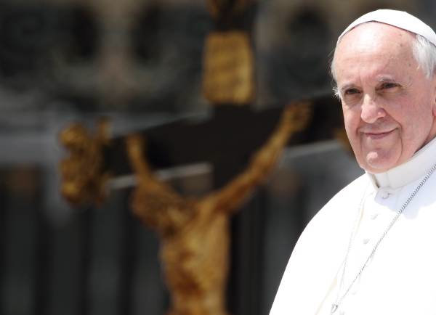

-Terre Sainte Magazine, n°654, mars-avril 2018
La revue de la Custodie des Franciscains de Terre Sainte consacre le dossier de ce numéro au grave problème de l'émigration chrétienne, qui se poursuit depuis un siècle et s'accentue ces dernières décennies avec les crises sans fin que connaît le Proche Orient. Néanmoins, une lueur d'espoir : « une nouvelle jeunesse émerge qui ne désire pas émigrer, mais qui interroge les Eglises sur leurs capacités à les aider à rester »(p. 97). En 2013, l'exposition Trésors du Saint-Sépulcre émerveillait les visiteurs au château de Versailles (cf. Bulletin du SCF n°53). Interviewée dans la revue, Béatrix Saule, conservatrice générale honoraire du Château, apporte son concours pour la création du premier musée de la présence chrétienne à Jérusalem (A la demande des Franciscains, elle a accepté d'en être la présidente du comité scientifique). Les locaux sont en travaux, et accueilleront en particulier les ornements et pièces d'orfèvrerie que Louis XIV avait offert à la Custodie. Deux couvents (celui de la Flagellation et celui de Saint-Sauveur abriteront chacun une partie du musée. D'autres articles touchent à l'archéologie, notamment en ce qui concerne Qumran. Par l'intermédiaire de Daniel Pittet et un évêque, un projet de chapelets pour la paix a été lancé, qui va fournir du travail aux artisans de Bethléem pour faire ces chapelets (1,5 millions) à destination des jeunes qui viendront pour les JMJ de Panama. Daniel Pittet a eu le courage, grâce à sa foi et aux rencontres qu'il a faites, de surmonter l'épreuve d'une enfance brisée pour ensuite témoigner, notamment avec Mon Père, je vous pardonne (Ed. Philippe Rey, 2017) préfacé par le Pape François, et dans divers médias. Un documentaire réalisé par Philippine de Saint-Pierre, reprenant le titre du livre, lui a été consacré sur KTO et diffusé le 6 octobre 2017.

CALENDRIER

PROPOSITION DES CLARISSES DE CORMONTREUIL, 2 rue Pierre Bérégovoy, 51350 Cormontreuil. Tel : 03.26.86.95.12.
Site :clarisses-cormontreuil.catholique.fr.
Mail : clarissescormontreuil@orange.fr

-2 juin : journée jardinage avec les sœurs (9h15-17h)
-21-28 août : Retraite « A l'écoute de Jésus »

18-20 mai : JOURNÉES MISSIONNAIRES DES CAPUCINS A RIBEAUVILLÉ (ALSACE)
Durant 3 jours : exposition – vente à la tour des Bouchers à Ribeauvillé (Alsace).
Pour en savoir plus : www.missions-des-capucins.fr
Tel : 03.89.78.10.19. Mobile : 06.26.06.62.48. Mail : miss.francis@free.fr

18 août (18h)- 26 août (14h) : temps fort spirituel « Jusqu'en Dieu ». Animation : Brigitte Gobbé, FF. André Ménard, Marcel Durrer, Eric Moisdon, Pascal Aude. Lieu : Notre-Dame de Reinacker (67440 Reutenbourg)

9 juillet (16h)- 14 juillet (14h) : stage de chant choral franciscain. Découvrir et raviver des trésors du répertoire franciscain. Animation : Yannick Lemaire, chef de choeur professionnel. Lieu : Petites Soeurs Franciscaines, 1 rue du couvent, 67440 Thal-Marmoutier
Inscription avant le 30 avril auprès de Sr. Nelly Morard. Tel : 06.56.76.78.22

PROGRAMME 2018 DES GROTTES DE SAINT ANTOINE (BRIVE)
www.fratgsa.org

PROGRAMME DE LA CLARTÉ-DIEU (ORSAY), 95 rue de Paris, 91400 Orsay. Tel : 01.69.28.45.71. Mail : clarte-dieu@orange.fr.
Site : www.clarte-dieu.fr

26 mai (15h)- 27 mai (16h) : 24 heures franciscaines. « Les motifs de la création, le mal et l'écologie », avec Fr. Luc Mathieu, Franciscain, et Sr. Claire Elisabeth, Bénédictine
9 juillet (17h)- 15 juillet (14h) : Vacances franciscaines « Prière et vie franciscaine », avec les frères et sœurs de la maison et des membres des fraternités séculières franciscaines

CHALET FRÈRE SOLEIL, Le Casset, Station de Serre-Chevalier,
MÔNETIER-LES-BAINS. Site: www.chalet-freresoleil.com

L'Association a pour but d'accueillir des groupes, des familles, dans un village de montagne, Le Casset, dans la commune de Mônetier-les-Bains et de la station Serre-Chevalier, aux portes du parc national des Ecrins. Le lieu est idéal pour les activités d'été (randonnées, alpinisme, canyoning, etc.) et d'hiver (ski). Le chalet compte 32 places et est animé par une équipe qui cherche à promouvoir l'esprit franciscain.
Contact : Remy Guillot. Mail : rguillot@remy-guillot.com Tel : 06.80.72.05.46

PÉLERINAGES FRANCISCAINS

TERRE SAINTE
-16 – 23 juin : Pèlerinage aux sources de la foi. Animateur : Fr. Dominique Joly, Franciscain. Grandet Tours
-3-12 novembre : Pèlerinage retraite à Jérusalem. Animateur : Fr. Jean-Dominique Dubois, Franciscain
LOURDES
-Pèlerinage franciscain du 7 au 11 mai. « Faites tout ce qu'il vous dira ! » La Maison du pèlerin
ITALIE ET ASSISE
-12-16 avril : la paix d'Assise. Animateur : Fr. Carlos-Alberto Gutierrez-Velasco, Franciscain. Terre Entière
-29 avril- 6 mai : François d'Assise et Padre Pio. Animateur : Fr. Jean-Dominique Dubois, Franciscain
-14-18 juin : La paix d'Assise. Animateur : Fr. Benoît-Michel Amoussou, Franciscain. Terre Entière
-16-23 septembre : Rome et Assise. Animatrice : Sr. Pascale Bonef, Franciscaine. Terre Entière
-24-29 septembre : Marche sur les pas de François et Claire d'Assise. Animateur : Fr. Dominique Joly, Franciscain. Terre Entière
-11-15 octobre : La paix d'Assise. Animateur : Fr. Carlos-Alberto Gutierrez-Velasco, Franciscain. Terre Entière
MAROC (pays de la 1ere mission franciscaine)
-18-26 avril : A la rencontre de Dieu en l'autre croyant. Animatrice : Sr. Pascale Bonef, Franciscaine. Terre Entière
Pour tout renseignement : Secrétariat des Pèlerinages franciscains, 25 rue Sarrette, 75014 Paris. Tel : 01.45.42.37.87. Site : www.pelerinages-franciscains.org. Mail : pele-franciscains@orange.fr ou à Fr. Dominique Joly, directeur. Tel : 06.63.78.31.68. Mail : jolyofm@orange.fr

